Hej!   
  
Du har fått en faktura från Lantmäteriet. Den avser den förrättning, ärende K17550, som Hasslö Vägars samfällighet ansökt om år 2017 efter beslut på föreningens årsstämma.   
Ansökan avsåg att uppdatera gemensamhetsanläggningen, Hasslö ga:3, med  
att ett antal vägar som föreningen underhållit under ett antal år också skulle införlivas i anläggningen,   
att de fastigheter som ännu inte anslutits och som föreningen inte kunder debitera årsavgiften skulle anslutas och   
att ta fram nya normer för anläggningen som speglar den användning som fastigheterna har också skulle ge mer rättvisa andelstal.

Andelstalet är den faktor som bl.a. styr vilken summa fastigheten ska betala som del i föreningens årliga underhåll.

Alla fastigheter på Hasslö är anslutna till anläggningen och därmed med i vägföreningen, Hasslö vägars samfällighetsförening.

Alla fastighetsägare på Hasslö fick under våren 2023 en kallelse till sammanträdet den 18 april 2023 i Folket hus på Hasslö. Beslut i ärendet togs den 6 juli 2023 vilket kungjordes i BLT, Syd Östran och föreningens hemsida <https://havf.se>.   
  
Beslut om fördelning av förrättningskostnad återfinns i protokoll, PR2:  
  
 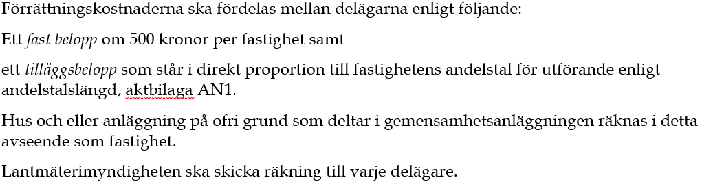

Dvs: Alla fastigheter på Hasslö påförs 500 kronor att betala (*fast belopp*) därefter delas återstående kostnad (*tilläggsbeloppet*) utifrån nya andelstal.   
Hasslö har ca 1400 fastigheter vilket gör att ca 700 000 kr av hela kostnaden fördelats jämt över dessa. Återstående kostnad där har det nya andelstalet dividerats med den totala summan av alla fastigheters andelstal om 1411,8.   
Ex. en bostadsfastighet med andelstalet 1 motsvarar ca 1/1411,8 av x återstående kostnad.  
  
Har du ytterligare frågor är du välkommen att kontakta mig via e-post, [asa.fernstrom@lm.se](mailto:asa.fernstrom@lm.se)  
  
Vänliga hälsningar  
  
Åsa Fernström  
Förrättningslantmätare och handläggare i ärendet.